产品名称：BB-B系列摆线油泵
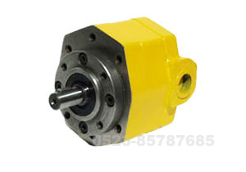

一、功能简介
BB-B系列摆线齿轮油泵，是一种容积式内啮合齿轮油泵，由于结构简单，噪音低，输油稳，自吸性能好，广泛应用于液压机的静压轴承装置、机床的液压系统作动力源，也可用作输油泵、润滑泵、燃油泵用。
二、外形及安装尺寸

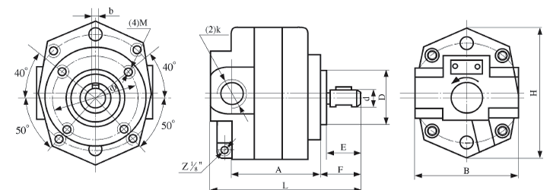

三、型号说明
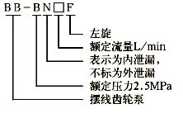
四、技术参数
型号 | 额定容量  L/min | 额定压力  MPa | 额定转速  r/min | 压力脉动  MPa | 容积效率  ηv% | 驱动功率  kw
BB-B4 | 4 | 2.5 | 1450 | ±0.15 | ≥80 | 0.21
BB-B6 | 6 |  |  |  |  | 0.31
BB-B10 | 10 | 2.5 | 1450 | ±0.15 | ≥90 | 0.51
BB-B16 | 16 |  |  |  |  | 0.82
BB-B20 | 20 |  |  |  |  | 1.02
BB-B25 | 25 |  |  |  |  | 1.30
BB-B32 | 32 |  |  |  |  | 1.65
BB-B40 | 40 |  |  |  |  | 2.10
BB-B50 | 50 |  |  |  |  | 2.60
BB-B63 | 63 |  |  |  |  | 3.30
BB-B80 | 80 |  |  |  |  | 4.10
BB-B100 | 100 |  |  |  |  | 5.10
BB-B125 | 125 |  |  |  |  | 6.50

五、技术规格
型号 | A | B | E | F | H | L | D(f8) | d(h7) | Φ | B | M | K
BB-B4 | 50 | 75 | 25 | 30 | 92 | 94 | Φ35 | Φ12 | Φ50 | 4 | M6 | Z³/₈"
BB-B6 | 55 |  |  |  |  | 99
BB-B10 | 64 |  |  |  |  | 108
BB-B16 | 72 | 95 | 30 | 35 | 117 | 127 | Φ50 | Φ16 | Φ65 | 5 | M8 | Z³/₄"
BB-B20 | 76 |  |  |  |  | 131
BB-B25 | 81 |  |  |  |  | 136
BB-B32 | 88 |  |  |  |  | 143
BB-B40 | 85 | 115 | 32 | 37 | 134 | 144 | Φ55 | Φ22 | Φ80 | 6 | M8 | Z³/₄"
BB-B50 | 90 |  |  |  |  | 149
BB-B63 | 97 |  |  |  |  | 156
BB-B80 | 102 | 135 | 40 | 46 | 154 | 175 | Φ70 | Φ30 | Φ95 | 8 | M8 | 进口Z³/₄"  出口Z1"
BB-B100 | 109 |  |  |  |  | 182
BB-B125 | 118 |  |  |  |  | 191
注：输送介质有腐蚀时，如胶水、涂料、油漆等，订货时说明或选项用我厂的BB-BN※H1型填料密封油泵。可根据客户要求设计制造。
联系人：徐春海
手 机：13852699196
电 话：0523-85787685
传 真：0523-87894294

